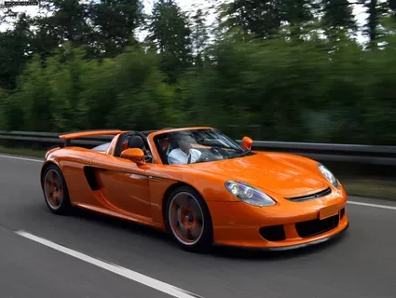

**Шановні пані та панове!**

**На честь нашого професійного свята запрошуємо Вас взяти участь у святкуванні Дня автомобіліста в Черкаському державному технологічному університеті.**

**Святкові заходи відбудуться 27 жовтня о 10.00 за адресою бул. Шевченка 333, 10 корпус ЧДТУ.**

**Сьогодення не можливо уявити без автомобільного транспорту, який доповнює наше життя. Розвиток транспорту і вдосконалення транспортної інфраструктури – це наша мета, над досягненням якої ми спільно працюємо. Бажаємо успіхів у всіх ваших починаннях!**

**З повагою, колектив кафедри АТЕ.**